Propozycje działań i aktywności w domu dla dzieci
z grupy V

Temat tygodnia: Mama jest najważniejsza
czwartek: 21.05.2020r.

Temat dnia: Moja mama detektyw.

Przewidywane osiągnięcia dziecka:
- łączy w pary obrazek i odpowiadający mu cień,
- wyciąga wnioski na podstawie treści słuchanego tekstu,
- porusza się według instrukcji obrazkowo-wyrazowej i słownej opartej na pojęciach kierunkowych,
- nadaje znaczenie cieniom z rąk i dłoni,
- określa, ilu elementów w zbiorze brakuje do wskazanej liczby
- rozpoznaje i nazywa zapis graficzny liczby 20,
- łączy ze sobą punkty oznaczone cyframi 1–20 zgodnie z kolejnością występowania w szeregu liczb,
- samodzielnie określa, jakie zadanie graficzne należy wykonać na podstawie rozpoczętych zadań graficznych na karcie pracy.
Proponowane zajęcia dla dzieci
- Czyj to cień? – ćwiczenia percepcji wzrokowej i zdolności kojarzenia.

Zadaniem dziecka jest połączyć w pary obrazek i odpowiadający mu cień. Po ułożeniu obrazków dziecko szuka skojarzeń łączących przedmioty z ich mamami, np.: jabłko – Moja mama gotuje pyszny kompot jabłkowy.
- ,,Jak nasza mama szukała złodzieja” – zapraszam was do ostatniego opowiadania ,,Nasza mama czarodziejka” Joanny Papuzińskiej.

Jak nasza mama szukała złodzieja

Tam, gdzie byliśmy na wakacjach, rosła w polu samotna, rozłożysta sosna. Lubiliśmy siedzieć w cieniu tej sosny i słuchać, jak mama nam czyta.

Ale któregoś dnia, gdyśmy tam przyszli, pod sosną nie było w ogóle cienia, tylko wszędzie słońce i słońce.

– Nieszczęście – zaszumiała sosna na nasze przywitanie – ssskradziono mi cień! Mój najwspanialszy na śśświecie cień! Ratujcie mnie! Szszukajcie, łapcie złodzieja!

Chcieliśmy jak najszybciej biec na pomoc sośnie, ale mama spokojnie siadła sobie pod drzewem i zaczęła wypytywać.

– Kogo podejrzewasz? – Szszaraki! Przez całą noc harcowały tu jak szalone! Skrzyczałam je, bo nie dawały mi zasnąć. Obraziły się i poszły sobie. Na pewno zabrały ze sobą cień, żeby zrobić mi na złość! Nie mogłam tego zauważyć, bo przecież mój cień widać tylko wtedy, kiedy jest jasno!

– A wczoraj? – pytała mama.

– Dzień był pochmurny, twego cienia też nie mogłaś widzieć. Może przychodził tu ktoś wczoraj i zabrał go!- Ależ wczoraj nie było nikogo, z wyjątkiem babci Grzelakowej – tej, co sprzedaje serki. Schowała się tu przed deszczem. To musiały zrobić szaraki! – upierała się sosna.

– Zobaczymy – powiedziała nasza mama, podnosząc się z trawy.

– Chodźmy do babci Grzelakowej ! Babcia Grzelakowa była akurat w domu.

– Dzień dobry – powiedziała nasza mama.

– Czy moglibyśmy obejrzeć sobie ten wasz duży koszyk do noszenia serów? Chłopcy mają zamiar upleść taki sam i chcielibyśmy się przyjrzeć, jak jest zrobiony.

– A proszę, weźcie go sobie z sionki. Teraz jest już wprawdzie stary i połamany, ale kiedyś był to naprawdę piękny koszyk.

Mieliśmy bardzo niemądre miny, gdy postawiliśmy babciny koszyk na zalanym słońcem podwórku. Cień, który rzucał koszyk, był cieniem rozłożystej sosny! Odczepiliśmy cień od koszyka i poszliśmy oddać go sośnie. Zanim przymocowaliśmy go z powrotem, minęło tyle czasu, że trzeba było szybko biec na obiad.

– Skąd to wszystko wiedziałaś, mamo? – wypytywaliśmy po drodze.

– Skąd wiedziałaś, że cień jest u babci?

– Już dawno zauważyłam, że koszyk babci Grzelakowej jest w wielu miejscach popękany i połamany. Kiedy sosna powiedziała, że babcia ukryła się pod nią przed deszczem, pomyślałam sobie, że może cień zaczepił się o któryś z pękniętych prętów koszyka i babcia zabrała go ze sobą do domu. Jakoś mi się nie chciało wierzyć w te zające, które ukradły cień.

– Ojej! – zawołał nasz starszy brat. – Powinnaś, mamo, pracować w policji i tropić prawdziwych złodziei!

– A dlaczego, mamo – zapytał nasz młodszy brat – powiedziałaś babci nieprawdę, że chcesz zobaczyć koszyk, bo my będziemy pleść taki sam?

– Po pierwsze – odrzekła mama – nie chciałam babci martwić. Gdyby się dowiedziała, że zabrała sośnie cień, byłoby jej przykro. Przecież zrobiła to niechcący. A po drugie – czy to nieprawda, że chcecie zrobić taki sam koszyk dla babci, zamiast tego, który już jest połamany? Wujek na pewno chętnie wam pokaże, jak to się robi!

Źródło: Joanna Papuzińska, „Nasza mama czarodziejka”, Nasza Księgarnia, Warszawa 1982

Po wysłuchaniu opowiadania dziecko wypowiada się, kto to jest detektyw, dlaczego mama była jak detektyw, komu była potrzebna pomoc i dlaczego.

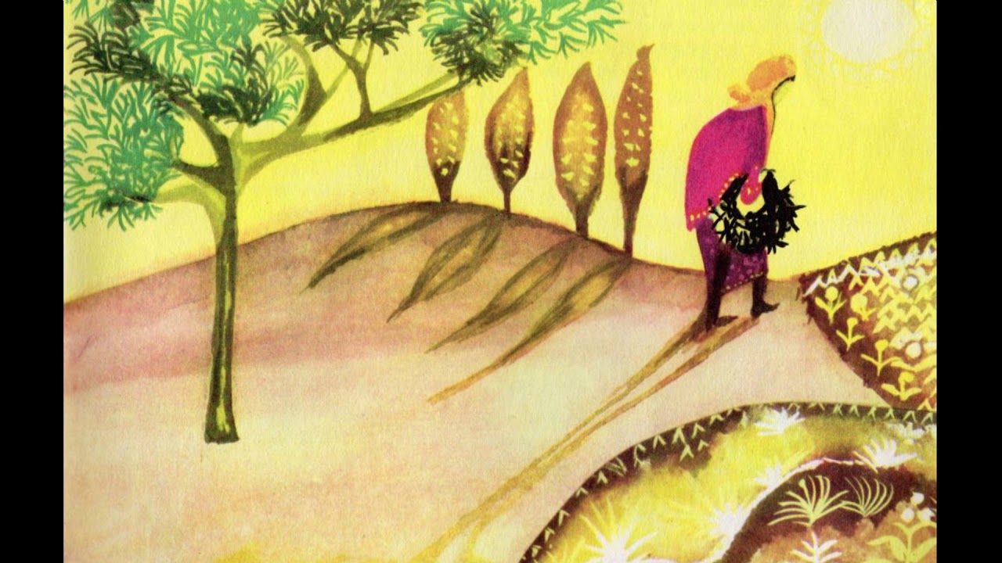

opowiadanie: https://www.youtube.com/watch?v=nZAMJjDYSvY

Co się ukryło, co się zgubiło, dokończ, dorysuj, aby całe było – ćwiczenia graficzne. Rodzic kieruje uwagę dziecka na kartę pracy. Opowiada o tym, że mama czarodziejka przygotowała zagadki rysunkowe. Trzeba uważnie przyjrzeć się każdej linii i odgadnąć, co trzeba zrobić. Dziecko samodzielnie wyjaśnia, jakie zadania zostały dla nich ukryte przez mamę czarodziejkę w kolejnych liniach. Tworzy i podają skojarzenia, które ich zdaniem łączą wybrane wzory z mamą, np. tulipany – bukiet na święto mamy, serduszka – miłość. Przedszkolaki rysują wzory flamastrami i kolorują kredkami. [Środki dydaktyczne: KP4 s. 86, flamastry, kredki]

Teatrzyk cieni – zaproś do swojego teatrzyku mamę, tatę i rodzeństwo.
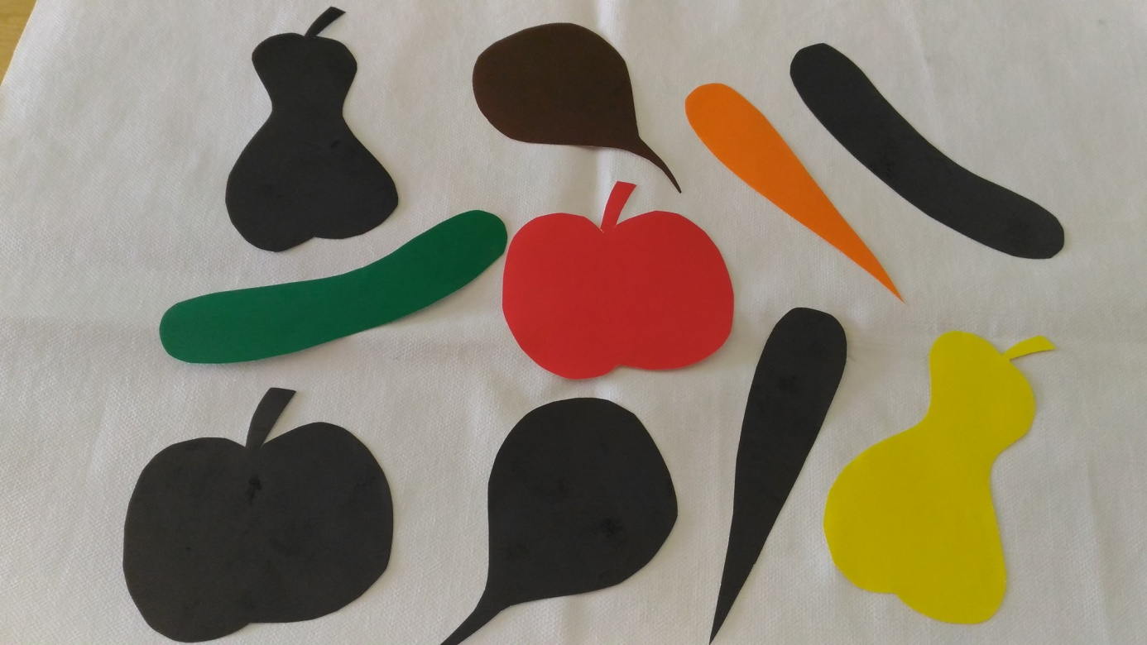

PRZYGOTUJ:

latarkę

ekran

ilustracje postaci z gazet lub narysowane sylwety

WYTNIJ JE. ZAPROŚ RODZICÓW NA PRZEDSTAWIENIE.

Zestaw ćwiczeń gimnastycznych https://www.youtube.com/watch?v=OZ54i4ecwWA

Dodatkowe materiały znajdują się poniżej
